



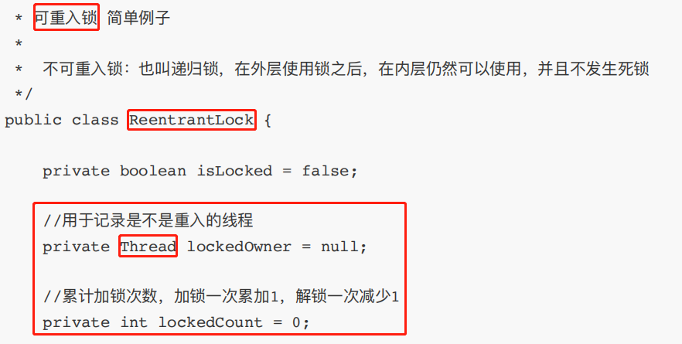

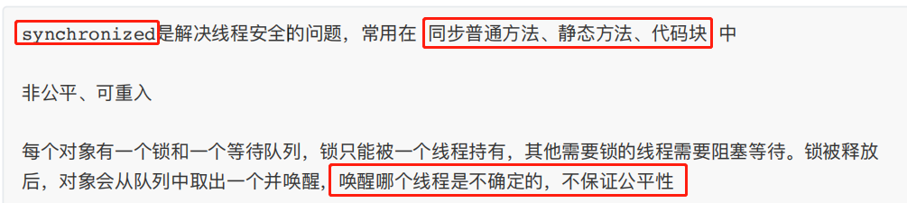

方法锁：锁方法和块

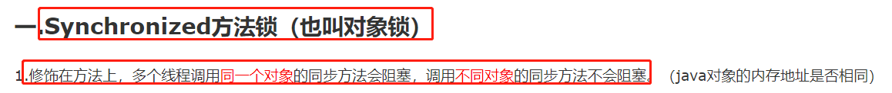





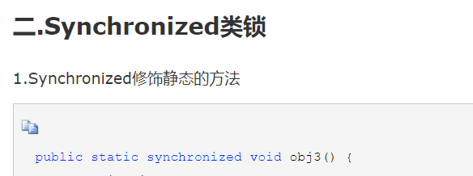



类锁:锁住整个类

Jdk1.6以前都是重量级锁

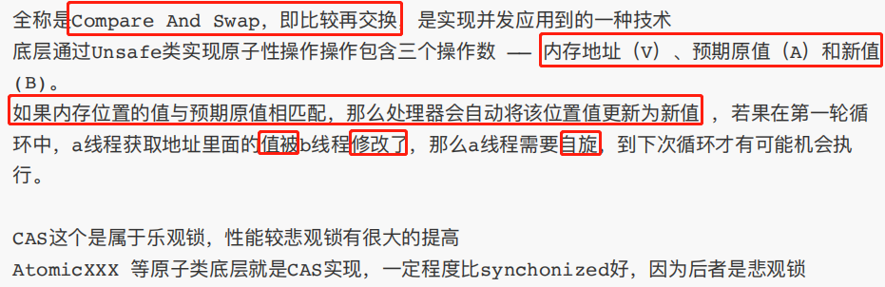

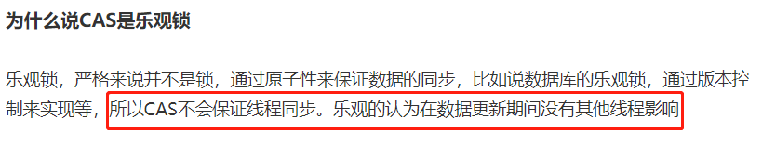



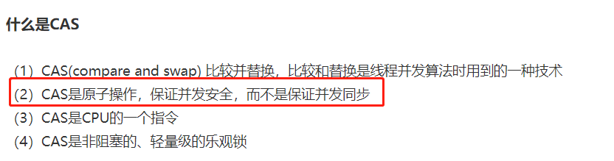

<https://juejin.im/post/6844903564691652615>

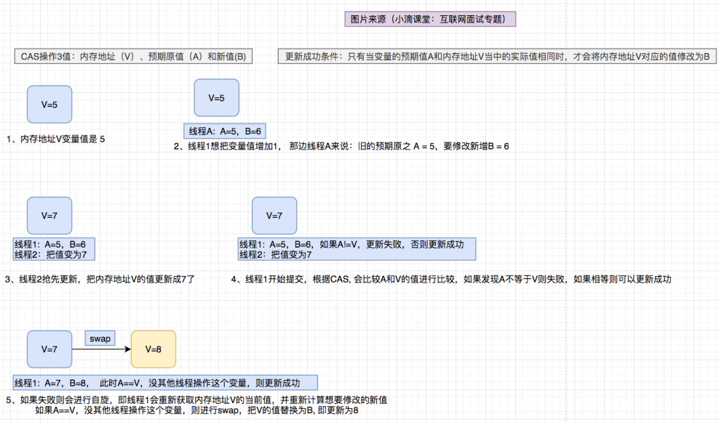

<https://www.jianshu.com/p/ab2c8fce878b>

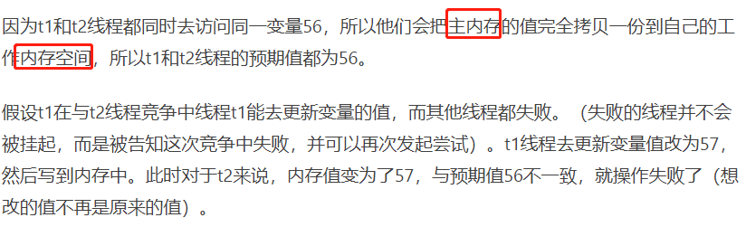

空自旋，长时间内存地址不等于期望值，那将损耗cpu的性能

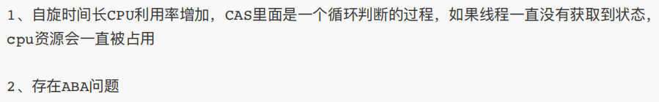

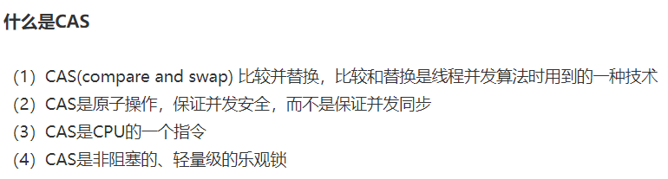

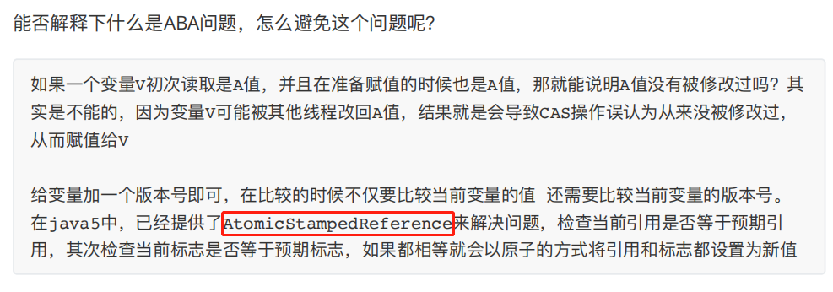

地址和原值相等的情况下，并不能说明地址没有发生过改变

<https://www.cnblogs.com/java20130722/p/3206742.html>